圖資碩三 R03126005 陳宣毅

- 繪圖一：1995~2013一共有19年，請針對1995、2004、2013年的資料分別繪製地圖

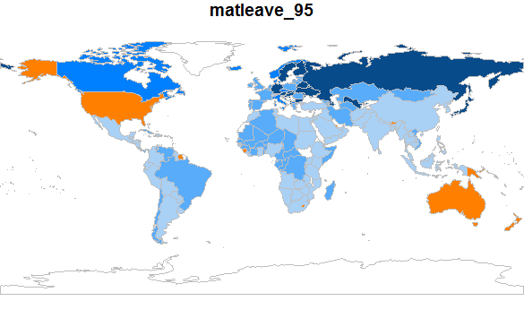

在1995年，美國、澳洲、紐西蘭和一些南美洲、非洲、東南亞國家沒有給予女性給薪育嬰假；而大部分的歐洲國家都已給予給薪育嬰假。

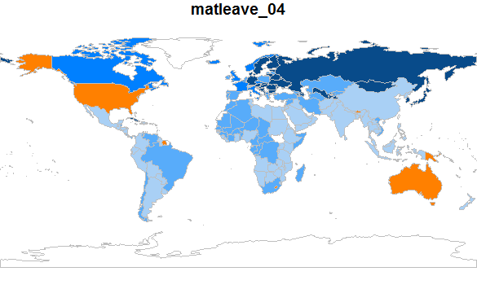

在2004年，美國、澳洲和一些南美洲、東南亞國家沒有給予女性給薪育嬰假；1995年未給予育嬰假的紐西蘭、非洲國家都已給予女性給薪育嬰假。

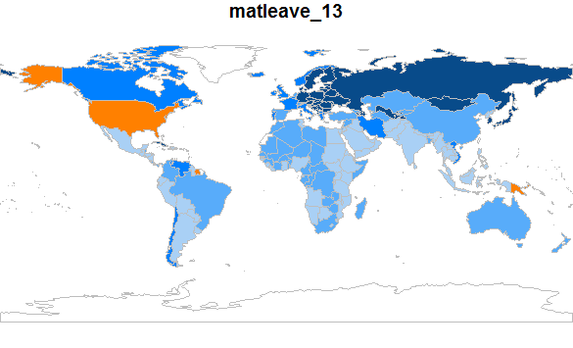

在2013年，剩下美國、南美洲的一個國家、東南亞的一個國家沒有給予女性給薪育嬰假；2004年未給予育嬰假的澳洲已給予給薪育嬰假，世界多數的國家都已經有給薪育嬰假，且給予的長度都在增加。

- 繪圖二：參考The world is getting better at paid maternity leave. The U.S. is not.的報導，仿照其繪製barplot（你若有其他想法，想利用別種方式來呈現結果也可以，但你所利用的資料應該要是longitudinal包含1995~2013所有國家的資料）

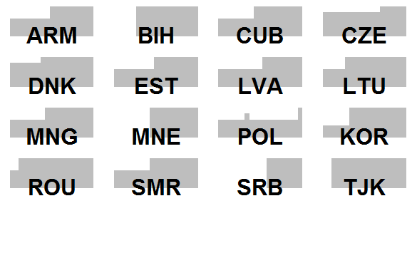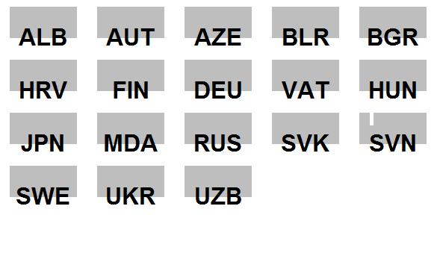

左邊的圖是從1995年來一直以來都給予育嬰假的國家，例如其中的JPN日本，一直以來都已有給予女性給薪育嬰價的保障；右邊的圖是從1995年後到2013年逐漸開始提供有給薪育嬰架保障的國家，例如CUB古巴。

- 繪圖三：參考本週所教的contingency table的繪製，作簡要的分析。

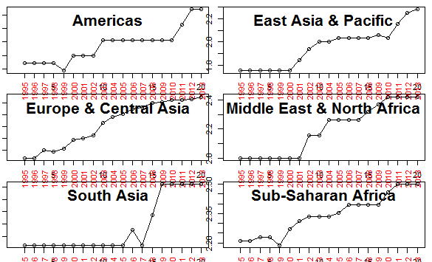

利用tapply的mean來算世界各個區域，給予女性育嬰假的平均週數成長，可以發現，東亞、大洋洲、中亞、北非、撒哈拉沙漠以南的非洲國家都在2000年左右開始成長。南亞國家則在2008年以後快速增長，北美則是在2010以後才開始成長，較晚給予女性的育嬰保障。